# Gua de aprendizaje – Terapia Ocupacional

|  |  |  |  |
| --- | --- | --- | --- |
| **Nombre del estudiante** |  | **Curso** | 5ro básico |
| **Fecha** | 25 – 29 mayo |
| **Actividad** |  | ***Programa de Integración Escolar*** | |
| **Profesional** | Estefania Catalina Fieldhouse Fieldhouse |

Actividad N° 8

1. Captura de pantalla de un celular con letras

   Descripción generada automáticamente**Instrucción de la actividad:** Completar el laberinto.

1. 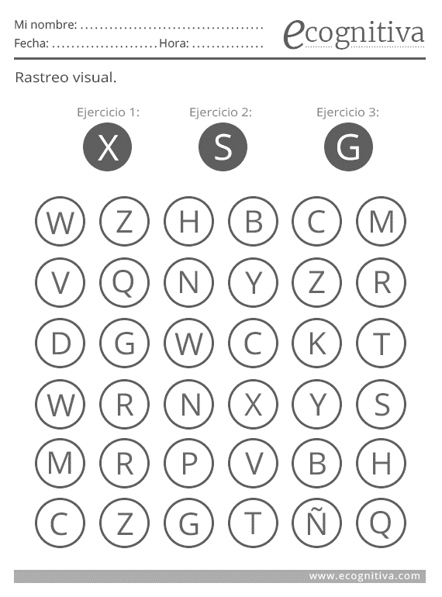**Instrucciones de actividad**: Marca con un X las letras señaladas.

1. Instrucciones de la actividad: Marca con una X la imagen correspondiente.

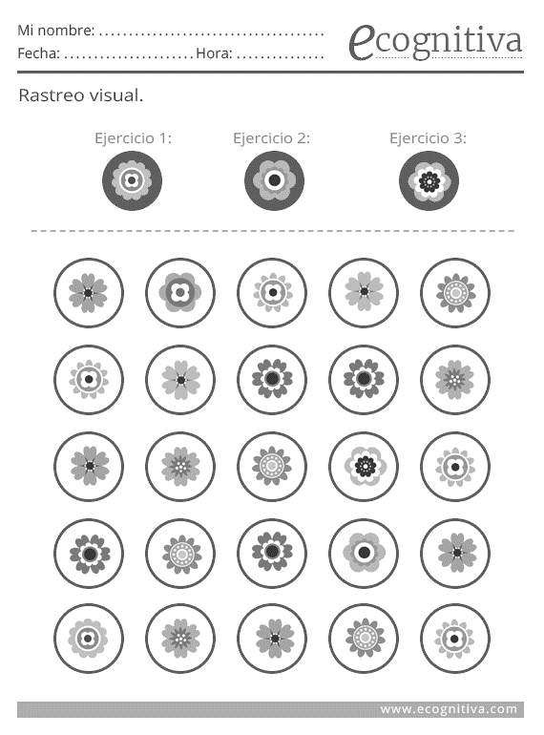

1. **Instrucciones de la actividad:** Marca con una X la imagen correspondiente.

